Pressemitteilung

# Sachsen-Anhalt ist Osteoporose-Land

## 5,8 Prozent der Bevölkerung ab 35 betroffen, der höchste Anteil im Bundesgebiet

Magdeburg, 13. Oktober 2025

In Sachsen-Anhalt litten 2023 über 87.000 Menschen ab 35 Jahren an Osteoporose, umgangssprachlich auch Knochenschwund genannt. Das zeigt der aktuelle Gesundheitsatlas Deutschland, den das Wissenschaftliche Institut der AOK (WIdO) im Vorfeld des Welt-Osteoporose-Tages am 20. Oktober veröffentlicht hat. Mit einem Anteil von 5,8 Prozent der Bevölkerung ab 35 Jahren liegt Sachsen-Anhalt im bundesweiten Vergleich an der Spitze.

Osteoporose zählt zu den häufigsten Muskel-Skelett-Erkrankungen, deutschlandweit litten 2023 über zwei Millionen Bürgerinnen und Bürger ab dem 35. Lebensjahr daran. Dabei verlieren die Knochen an Dichte und Stabilität, was das Risiko für Knochenbrüche erhöht. „Aus Angst vor Stürzen schränkt Osteoporose das Leben vieler Betroffener deutlich ein. Um kein Risiko einzugehen, fahren sie ihre Alltagsaktivitäten oft herunter“, sagt Corinna Beutel, Leiterin des Geschäftsbereiches Gesundheitsversorgung und Pflege bei der AOK Sachsen-Anhalt. „Das Paradoxe: Weniger Bewegung kann dazu führen, dass die Erkrankung weiter voranschreitet.“

### Frauen deutlich häufiger betroffen

Unter jüngeren Menschen kommt Osteoporose sehr selten vor. In Sachsen-Anhalt sind bei den 35- bis 49-Jährigen nicht einmal ein Prozent betroffen. Erst mit steigendem Alter nimmt auch die Osteoporose-Häufigkeit zu, wobei Frauen deutlich häufiger betroffen sind. Für Sachsen-Anhalt bedeutet das: Im Alter von 60 bis 64 leiden 5,3 Prozent der Frauen an Osteoporose, von 75 bis 79 sind es bereits 18 Prozent. Ab 90 liegt der Anteil bei 34,9 Prozent – dreimal häufiger als bei Männern ab 90 (10,6 Prozent). Beutel: „Das lässt sich vor allem mit den hormonellen Veränderungen in den Wechseljahren begründen. Der niedrige Östrogenspiegel führt dazu, dass vermehrt Knochensubstanz abgebaut wird.“

### Landkreis Wittenberg mit höchstem Anteil an Osteoporose-Erkrankten

Innerhalb von Sachsen-Anhalt variiert der Anteil von Osteoporose-Erkrankten zwischen 4,9 und 6,9 Prozent (Tabelle 1). Vor allem die Landkreise Wittenberg, Anhalt-Bitterfeld, Dessau-Roßlau, Burgenlandkreis und Halle (Saale) sind betroffen. Hier liegt der Anteil jeweils über 6 Prozent und somit über dem Landesdurchschnitt. Wittenberg, Anhalt-Bitterfeld und Dessau-Roßlau finden sich zudem unter den TOP 10 der bundesweit 400 Kreise mit den höchsten Anteilen. Der Landkreis mit dem geringsten Anteil ist Börde mit 4,9 Prozent. Betrachtet man bundesweit nur die kreisfreien Städte unter 500.000 Einwohnern, finden sich zudem Halle (Saale) mit 6,1 Prozent und Magdeburg mit 5,7 Prozent sogar auf Platz eins und zwei.

### Mehr Risikofaktoren als nur das Alter

„Es ist deutlich, dass Sachsen-Anhalt ein Osteoporose-Problem hat“, sagt Beutel. Ein Teil kann laut Gesundheitsatlas durch die Bevölkerungsstruktur erklärt werden. „Es ist nun mal so, dass Sachsen-Anhalt die älteste Bevölkerung hat und damit auch von Osteoporose stärker betroffen ist“, so Beutel.

Die Daten deuten aber auch darauf hin, dass Faktoren wie der Lebensstil und die Lebensumstände eine Rolle spielen (Tabelle 2). Der Gesundheitsatlas analysiert z.B. auch den Zusammenhang zwischen der Häufigkeit von Osteoporose und dem Rauchverhalten. Die Analyse zeigt, dass Osteoporose in Regionen mit einem hohen Raucheranteil häufiger vorkommt (4,6 Prozent) als in Regionen, in denen weniger Raucherinnen und Raucher leben (3,6 Prozent). „Und nahezu alle Landkreise in Sachsen-Anhalt haben im bundesweiten Vergleich mit die höchsten Raucheranteile“, so Beutel.

Der Gesundheitsatlas zeigt ähnliche Zusammenhänge auch mit Faktoren wie Siedlungsstruktur, Bluthochdruck und Deprivation, also einem niedrigen sozioökonomischen Status. In Regionen mit hoher Deprivation, also beispielsweise mit niedrigerem Einkommen, geringerer Bildung oder weniger Beschäftigung, ist auch der Osteoporose-Anteil höher. Ebenso ist in ländlich dünn besiedelten Regionen der Anteil an Osteoporose-Erkrankten deutlich größer als beispielsweise in Metropolen.

### Ausreichend Bewegung und Rauchverzicht schützen vor Osteoporose

Doch was tun gegen Osteoporose? Beutel: „Die beiden größten Risikofaktoren sind Rauchen und mangelnde Bewegung. Rauchen wirkt sich auf den Knochenstoffwechsel aus. Und die Knochendichte wird maßgeblich durch körperliche Aktivität bestimmt. Daher spielen Nichtrauchen und Bewegung eine wichtige Rolle zur Prävention von Osteoporose.“

Ausreichend Bewegung sei deshalb schon in jungen Jahren wichtig, um zwischen dem 20. und dem 30. Lebensjahr eine möglichst hohe maximale Knochendichte zu erreichen. Aber auch für Betroffene und im höheren Alter ist Bewegung relevant, denn neben der Knochendichte werden auch Beweglichkeit und die Muskelmasse positiv beeinflusst. Das wiederum kann einen großen Effekt auf das Sturzrisiko und damit das Risiko für Knochenbrüche haben.

### Vernetzte Versorgungsprogramme für chronisch Kranke stärker nutzen

Ein weiterer Baustein ist laut AOK Sachsen-Anhalt, dass existierende Versorgungsprogramme weiter vorangetrieben und stärker genutzt werden. „2024 haben wir gemeinsam mit der IKK gesund plus und der Kassenärztlichen Vereinigung Sachsen-Anhalt das DMP (Disease-Management-Programm) Osteoporose eingeführt. Sachsen-Anhalt war damit eines der ersten Bundesländer.“

DMPs sind vernetzte Versorgungsprogramme, um chronische Erkrankungen besser zu betreuen, die Krankheitsfolgen hinauszuzögern und die Lebensqualität zu verbessern. Im Zentrum steht der Hausarzt, der anhand von Leitlinien und regelmäßigen Kontrolluntersuchungen den Krankheitsverlauf im Auge behält und so Begleiterkrankungen und Verschlechterungen frühzeitig behandeln oder an Experten überweisen kann.

„Bis heute nehmen über 400 Hausärzte an dem DMP teil, rund 1.000 Versicherte sind eingeschrieben. Wir können nur allen Osteoporose-Betroffenen empfehlen, am DMP teilzunehmen. Bei Fragen ist der behandelnde Arzt der erste Ansprechpartner“, so Beutel.

Weitere Informationen zu Osteoporose und dem DMP gibt es unter [www.deine-gesundheitswelt.de/osteoporose](http://www.deine-gesundheitswelt.de/osteoporose)

Die Daten des Gesundheitsatlas [gibt es hier](https://www.gesundheitsatlas-deutschland.de/erkrankung/osteoporose?activeValueType=praevalence&activeLayerType=county&stateId=ST).

Hinweise für die Redaktionen:

### Osteoporose: Was ist das?

Bei der Osteoporose handelt es sich um eine Knochenerkrankung, die durch eine verringerte Knochenmasse und strukturelle Veränderungen des Knochengewebes gekennzeichnet ist, sodass die Knochen ihre Stabilität verlieren. Dadurch kommt es zu einem erhöhten Risiko für Knochenbrüche. In der Regel treten diese Veränderungen generalisiert – also im ganzen Körper – auf, jedoch kann es in seltenen Fällen auch zu ausschließlich lokalisierten Veränderungen der Knochen kommen. Osteoporose ist die häufigste Knochenerkrankung und betrifft ganz überwiegend Frauen.

Die AOK Sachsen-Anhalt betreut mehr als 850.000 Versicherte und 57.000 Arbeitgeber online und vor Ort im ganzen Land. Mit einem Marktanteil über 42 Prozent ist sie die größte regionale Krankenkasse in Sachsen-Anhalt.

**Tabelle 1:** Osteoporose in Sachsen-Anhalt ab 35 Jahre: Anteil der Patientinnen und Patienten mit Osteoporose (in Prozent) an allen Einwohnerinnen und Einwohnern ab 35 Jahre in Sachsen-Anhalt in den Kreisen bzw. kreisfreien Städten. (Quelle: WIdO 2025)

|  |  |  |
| --- | --- | --- |
| Landkreis | Anzahl Betroffene | Anteil der Bevölkerung (faktisch) |
| Wittenberg | 6.200 | 6,87 % |
| Anhalt-Bitterfeld | 7.500 | 6,62 % |
| Dessau-Roßlau | 3.600 | 6,36 % |
| Burgenlandkreis | 7.900 | 6,25 % |
| Halle (Saale) | 8.900 | 6,06 % |
| Mansfeld-Südharz | 5.700 | 5,87 % |
| Magdeburg | 8.500 | 5,71 % |
| Salzlandkreis | 7.500 | 5,67 % |
| Altmarkkreis Salzwedel | 3.300 | 5,66 % |
| Jerichower Land | 3.400 | 5,31 % |
| Stendal | 4.100 | 5,29 % |
| Harz | 7.900 | 5,20 % |
| Saalekreis | 6.700 | 5,12 % |
| Börde | 5.900 | 4,92 % |
| Sachsen-Anhalt | 87.100 | 5,75 % |

**Tabelle 2:** Osteoporose in Sachsen-Anhalt ab 35 Jahre: Anteil der Patientinnen und Patienten mit Osteoporose in den Regionen Sachsen-Anhalts und Regionalmerkmale

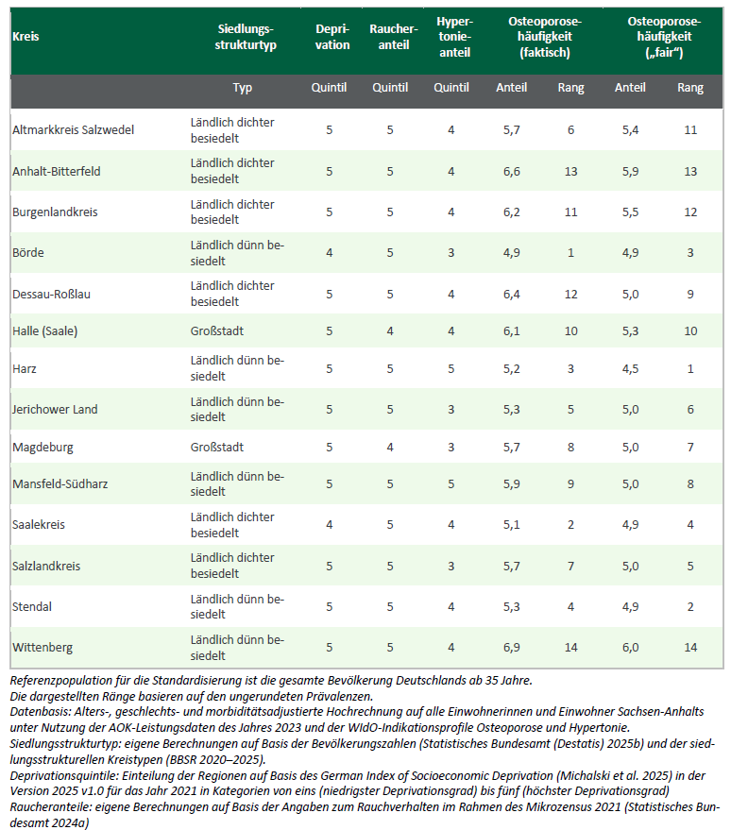

Bilderservice:

Für Ihre Berichterstattung in Verbindung mit dieser Pressemitteilung können Sie die beigefügten Fotos bei Angabe des Bildnachweises kostenfrei verwenden.

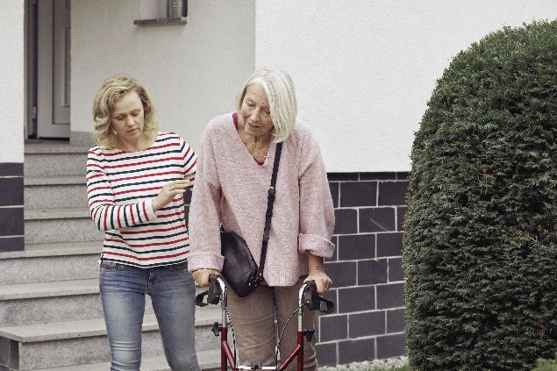

Osteoporose tritt vor allem im höheren Alter auf, insbesondere Frauen sind betroffen. Foto: AOK

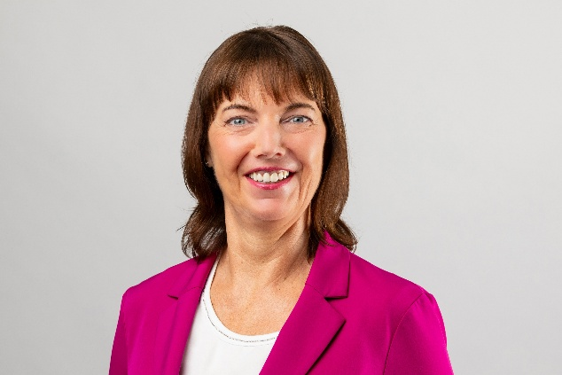

Corinna Beutel, Leiterin des Geschäftsbereiches Gesundheitsversorgung und Pflege bei der AOK Sachsen-Anhalt. Foto: Mahler / AOK Sachsen-Anhalt